BULLETIN D’INSCRIPTION

Deuxième convention régionale d’affaires à Saint-Mandé

Mardi 8 avril 2008 de 13h30 à 18h00 à l’Hôtel de Ville de Saint-Mandé

Nom :……REVELLAT……. Prénom : ……EVELYNE..........................

Fonction dans l’entreprise :

Gérante…SARL Franchisée ARKANISSIM
Conseil Patrimonial – Spécialiste Gestion d'Entreprise

Entreprise: ARKANISSIM FINANCE

Activité :
Conseil en Diagnostic et Solutions Patrimoniales
Etude Investissement, retraite, fiscale, financement
Adresse :
129 Bd Pasteur

Code Postal :…94360 Ville : BRY-SUR-MARNE

Tél. : . 06 60 47 71 64………. Fax : …09 57 74 32 54

Courriel :
erevellat@arkanissim.fr

Site Internet :
www.arkanissim.fr

X Je serai présent (e) à la réunion.

❒ Je serai accompagné (e) par :

 Mme  Mlle  Mr : ……………………………………. Fonction : …………………........................

 Mme  Mlle  Mr : ……………………………… ……. Fonction : …………………………………

❒ Je ne pourrai pas être présent (e).

❒ Je serai remplacé (e) par :

 Mme  Mlle  Mr : ……………………………………. Fonction :…………………………..............

 Mme  Mlle  Mr : ……………………………………. Fonction : ………………………….............

Date : 3/04/2008

Signature :
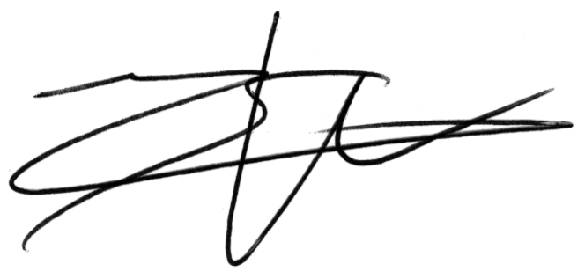

À nous retourner avant le 7 avril 2008 par courrier ou par fax à :

Affaires & Convivialité
59 avenue du Général de Gaulle
94160 SAINT-MANDÉ
 01 48 08 21 10 /  01 48 08 58 98

